

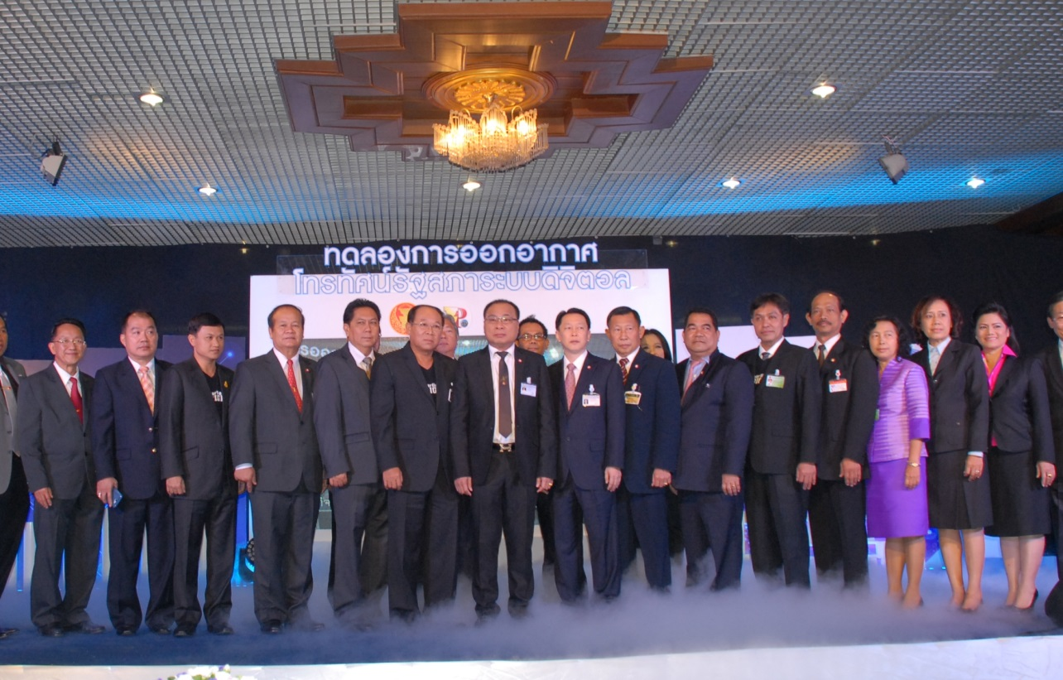

ทดลองการออกอากาศโทรทัศน์รัฐสภาระบบดิจิตอล

นายสมศักดิ์ เกียรติสุรนนท์ ประธานรัฐสภาและประธานสภาผู้แทนราษฎร เป็นประธานในพิธีเปิดการทดลองการออกอากาศโทรทัศน์รัฐสภาระบบดิจิตอล ณ บริเวณห้องโถง อาคารรัฐสภา ๑ โดยมีนายนิคม ไวยรัชพานิช รองประธานรัฐสภาและประธานวุฒิสภา นายเจริญ จรรย์โกมล รองประธาน สภาผู้แทนราษฎร คนที่หนึ่ง นายวิสุทธิ์ ไชยณรุณ รองประธานสภาผู้แทนราษฎร คนที่สอง นายสุวิจักขณ์ นาควัชระชัย เลขาธิการสภาผู้แทนราษฎร พร้อมคณะผู้บริหารของสำนักงานเลขาธิการสภาผู้แทนราษฎร และสมาชิกรัฐสภา นายอเนก เพิ่มวงศ์เสนีย์ กรรมการผู้จัดการใหญ่ บริษัท อสมท จำกัด (มหาชน) พ.อ.นที ศกุลรัตน์ รองประธานคณะกรรมการกิจการกระจายเสียง กิจการโทรทัศน์และกิจการโทรคมนาคมแห่งชาติ ร่วมในพิธี เมื่อวานนี้
-----------------------------------

